FILOSOFI PELETAKAN HAJAR ASWAD DALAM BENTUK PERMAINAN ANAK DI DESA WILULANG CIREBON JAWA BARAT

Sarip, Muhammad Abdul Azis, Azizah Tu Zahra, Luthfi Ghifari Heryadi, Winardi Aguswaluyo, Shalsa Novita Aureliaputri

Ilmu Hukum, Universitas Muhammadiyah Cirebon
Jalan Tuparev Nomor 70 Cirebon Indonesia
Email: sarip@umc.ac.id

Abstract
Service is an inseparable unit in tertiary institutions, both lecturers, students, and the community, especially with regard to children. Children as a mandate for each parent and the progress of the nation, good children and live in harmony with each other in realizing togetherness, a condition that must be maintained since childhood. The service is carried out in Wilulang Village, located in Cirebon Regency, giving meaning regarding the philosophical values ​​of the placement of Hazar Azwad and elaborated in the form of games to instill the value of togetherness. This situation encourages them to do service in order to instill the values ​​of togetherness and nationality. The implementation of activities is carried out or initiated by means of collaboration with the intended village. Implementation starts from the plans carried out then evaluates the implementation. The result is that in some activities the children show fun in the game and show togetherness in the lives of their peers. In addition, through children's play shows a very significant development in togetherness. Another support for the success of activities is that basically in Wilulang Village there are not many children who play social media through cellphones, this greatly facilitates the activities carried out. In addition, the support from the village government adjusted the activities carried out after the Cirebon Regency government program on Magrib Mengaji. Input, this kind of service is indeed effective in the villages and not necessarily effective in the cities.

Keywords: philosophy, Hazar Aswad, children, games, togetherness

Abstrak
Pengabdian merupakan satu kesatuan yang tidak terpisahkan di perguruan tinggi baik dosen, mahasiswa, maupun masyarakat terlebih berkenaan dengan anak. Anak sebagai amanah bagi setiap orang tua dan kemajuan bangsa, anak yang baik dan saling hidup rukun dalam mewujudkan kebersamaan suatu keadaan yang harus dijaga sejak masa anak-anak. Pengambdian dilakukan di Desa Wilulang yang terletak di Kabupaten Cirebon, memberikan makna berkenaan dengan nilai-nilai filosofi peletakan Hazar Azwad dan dikelaborasi dalam bentuk permainan untuk menamankan nilai kebersamaan. Keadaan ini mendorong untuk melakukan pengabdian dalam rangka menanamkan nilai kebersamaan dan kebangsaan. Pelaksanaan kegiatan dilakukan atau dimulai dengan cara melakukan kerjasama dengan desa yang dimaksudkan. Pelaksanan dimulai dari rencana-rencana yang dilakukan kemudian dilakukan evaluasi atas pelaksanaan. Hasilnya dalam beberapa kegiatan anak-anak menunjukan kesenangan dalam permainan dan menunjukan kebersamaan dalam kehidupan sesame rekan-rekannya. Selain itu melalui permainan anak-anak menunjukan perkembangan yang sangat signifikan dalam kebersamaan. Dukungan lain keberhasilan kegiatan pada dasarnya di Desa Wilulang belum banyak anak-anak yang bermain media social melalui Handphone, hal sangat memperlancar kegiatan yang dilakukan. Selain itu dukungan pemerintahan desa menyesuaikan kegian dilakukan setelah program pemerintah Kabupaten Cirebon tentang Magrib mengaji. Masukan, pengabdian semacam ini memang efektif dilakukan di desa-desa dan belum tentu efektif dilakukan di kota-kota.

Katakunci: filosofi, Hazar Aswad, anak-anak, permainan, kebersamaan

PENDAHULUAN
Bicara anak-anak tidak lepas dari kata bermain, pemalu, nakal, mainan, fisik, dan usia. Bermain, pemalu, dan nakal sendiri merupakan sifat alamiah anak-anak baik di desa maupun kota. Sifat alamilah, terkadang membuat orang tua melakukan proteksi berlebihan, tanpa disadari dapat mengganggu perkembangan anak dalam proses berfikir. Bermain sendiri merupakan masa perkembangan baik motorik maupun kognisi. Bermain dapat meningkatkan laju stimulasi perkembangan dan meningkatkan kecerdasan (Rani Yulianti I, 2010). Orang tua yang kurang menyadari bahwa sebelum menjadi orang tua untuk anak-anaknya, pernah mengalami masa tersebut. Renggangnya hubungan antar-tetangga dalam kehidupan masyarakat terutama di desa-desa sering kali anak sebagai pemicunya. Emosi berlebihan orang tua, dilakukan dengan cara bicara kasar, membawa etnis, kedudukan orang tua anak, membela anak berlebihan, sampai pada masalah perekonomi keluarga masing-masing anak (Gusniarti, 2015). Komentar-komentar yang tidak pantas dapat merendahkan martabat seseorang sebagai salah satu bentuk bentuk kekerasan (Rahmat et al., 2021). Puncaknya dapat mengkebiri keharmonisan masyarakat desa dalam kehidupan bertetangga dan mengkebiri hubungan hukum desa secara langsung maupun tidak langsung (Sarip, 2019).
Proteksi orang tua secara berlebihan di era teknologi digital, lebih mendekatkan anak pada media sosial dibandingkan dengan bermain sesama (Yuhandra et al., 2021). Hal ini merupakan dampak dari kemajuan teknologi khususnya bidang digital, imbasnya anak lebih cenderung bersifat individualisme. Hubungan anak, pola pikir orang tua, dan kemajuan teknologi digital, memberikan ruang terbuka bagi oknum politik dalam mempolitisasi desa, lebih mudah dilakukan (Sarip, 2020; Syarif et al., 2020). Ditambah cara hukum yang lebih mengutamakan kepastian hukum, dibandingkan nilai keadilan (Rahardjo, 2008, 2010, 2017). Keadaan ini, memerlukan upaya-upaya hukum preventif untuk mencegah kejadian yang tidak diharapkan dalam mengimbangi pola pikir orang tua, kemajuan teknologi, dan karakter kepastian hukum positif. Di masyarakat desa masih terbuka ruang preventif dalam bentuk permainan menarik bagi anak, menumbuhkan nilai kebersamaan dan menjaga keharmonisan hidup bertetangga. Pengabdian dilakukan di Desa Wilulang Kecamatan Susukan Lebak Kabupaten Cirebon bertujuan melakukan pembelajaran melalui filosofi Hajar Aswad yang dikemas dalam bentuk permainan dalam rangka menumbuhkan nilai kebersamaan dan pengenalan nilai kebangsaan di Indonesia. Selain itu, sebagai upaya untuk mencegah permasalahan yang berimbas pada kerenggangan hidup bertentangga, serta upaya pencegahan politisasi desa yang sedang marak dilakukan oknum politik untuk sebuah kemenangan politik.
METODE PELAKSANAAN
Kegiatan pengabdian dilakukan di Desa Wilulang, Kecamatan Susukan Lebak, Kabupaten Cirebon, atau sering juga dinamakan sebagai wilayah Cirebon Timur. Secara spesifik tempat kegiatan dilaksanakan di halaman Kantor Kuwu Wilulang dan halaman Masjid Jami Al-Barokah. Pemilihan tempat disesuaikan dengan kegiatan anak-anak yang banyak dilakukan di lingkungan tersebut. Kegiatan ini, sebagai rangkaian persiapan Desa Wilulang yang mewakili Kabupaten Cirebon dalam lomba desa tingkat Provinsi Jawa Barat tentang Peningkatan Peranan Wanita Menuju Keluarga Sehat dan Sejahtera (P2WKSS). Dimana lomba tersebut bagaimana peran desa dalam meningkatkan peran wanita dan anak untuk ikut serta dalam membangun desa. Peserta kegiatan di konsentrasikan pada anak-anak yang berusia 7-13 tahun. Kegiatan dikemas dalam bentuk permainan untuk anak-anak yang mengandung unsur kebersamaan, kebhinnekaan dan selaraskan dengan tema lomba P2WKSS. Keterlibatan mahasiswa dalam proses pengabdian ditujuk sebagai tim instruktur untuk mengkondisikan setiap tim yang akan mengikuti permainan, menerangkan maksud nilai kebersamaan, keagamaan, kebhinnekaan, serta gotong-royong yang terdapat dalam filosofi Hajar Aswad.
Pada pelaksanaan permainan, jumlah anak yang mengikuti permainan sebanyak 40 anak. Kemudian dibagi menjadi 7 kelompok, setiap kelompok mengunakan nama salah satu Pahlawan Revolusi, masing-masing kelompok beranggotakan 5-6 anak. Empat anak sebagai pemain inti dalam permainan dan selebihnya sebagai pengarah atas permainan yang didampingi oleh seorang pembimbing. Pelaksanaan dilakukan pada saat malam hari, tepatnya setiap malam minggu sehabis sholat Isya. Malam dimana anak-anak Desa Wilulang menghabiskan waktu bermain dilingkungan Desa dan Masjid, alasan pemilihan waktu sendiri, sehabis Maghrib anak-anak melaksanakan kegiatan Program Maghrib Mengaji sebagai Program Pemerintah Kabupaten Cirebon (Peraturan Bupati Cirebon Nomor 47 Tahun 2016 Tentang Gerakan Masyarakat Maghrib Mengaji Di Kabupaten Cirebon, 2016). Selain itu juga program tersebut diterapkan di Jawa Barat, sebagai bentuk antisipasi terhadap anak atas kemajuan teknologi dan menanamkan nilai-nilai keagamaan.
Bahan dan alat yang digunakan dalam permainan adalah 7 kain sarung dan 7 botol yang berisi air mineral. Aparatur desa sebagai mitra pengabdian menyiapkan tempat untuk permainan di lingkungan desa serta kain dan botol yang berisi minuman. Ibu-ibu sebagai mitra menyiapkan anak-anak mereka yang akan mengikuti permainan dengan melihat nilai filosofi Hajar Aswad. Metode permainan ini dimulai dari tahap kerjasama antara Universitas Muhammadiyah Cirebon dengan Pemerintah Desa Wilulang, melakukan survei untuk menentukan hari yang tepat dalam perencanaan telah disampaikan sebelum pelaksanaan permainan, guna mendapatkan kemajuan dalam pengetahuan tentang kebersamaan, keagamaan, dan nilai kebhinnekaan di Indonesia. Pengolahan hasil sendiri menggunakan prosentase dari seluruh anak yang terlibat dalam permainan. Dalam bentuk permainan mengacu pada Stuart Hall (Supriatna & Handayani, 2021)setidaknya ada dua proses representasi. Pertama berkenaan dengan representasi mental, konsep tentang ‘sesuatu’ yang ada dalam kepala masing-masing anak (peta konseptual), representasi mental masih merupakan sesuatu yang abstrak dan akan terlihat saat pelaksaan aksi dalam permainan. Kedua, berkenaan dengan ‘bahasa’, berperan dalam proses konstruksi makna yang terdapat dalam suatu permainan yang mengarahkan pada pendidikan.

HASIL DAN PEMBAHASAN

Hasil
Akar Sejarah dan Filosofi Peletakkan Hajar Aswad
Sejarah Islam sangat memberikan inspirasi bagi setiap manusia tidak terlepas apakah mereka beragama Islam ataupun bukan. Salah satu peristiwa yang sampai saat ini tidak akan pernah terlupakan yakni berkenaan dengan peletakan Hajar Asward (Kholilurrohman, 2019). Peristiwa yang terjadi saat renovasi Ka'bah, keputusan yang diambil Nabi saat masih berusia 35 tahun atau 5 tahun menjelang kenabian Muhammad, suku Quraisy memperbaiki Ka'bah yang diawali dengan peristiwa banjir besar (Supriatna & Handayani, 2021). Setelah Ka’bah direnovasi terjadi pertentangan-pertentangan diantara suku yang ada, dimana setiap suku merasa yang paling berhak untuk meletakan Hajar Aswad (Mutmainnah, 2017). Setiap suku di sana menerima bagian untuk dibangun kembali. Ketika tiba saatnya untuk meletakkan Hajar Aswad, mereka berselisih pendapat tentang siapa yang diizinkan untuk meletakkannya kembali di tempat asalnya.
Mereka hampir saling membunuh jika Abu Umayyah al-Mughirah tidak mengajukan penawaran. Orang yang paling berhak memakainya adalah orang yang pertama masuk masjid. Dengan izin Allah, keesokan harinya ternyata orang tersebut adalah seorang nabi. Mereka juga setuju kemudian Nabi mengulurkan sorbannya dan meletakkan Hajar Aswad di atasnya, kemudian mengajak setiap pemimpin suku untuk mengikuti dan mengambil setiap sudut sorban dan mengangkatnya bersama-sama. Setelah mencapai lokasi Hajar Aswad, Nabi sendiri mengambilnya dan meletakkannya (Qasim A Ibrahim, 2014). Dari peristiwa diatas dapat disimpulkan bahwa walupun terdapat perbedaan pandangan dari masing-masing kabilah. Namun karena tujuan yang sama perbedaan tersebut dapat disatukan.
Dibalik sejarah yang sering dipelajari mengandung makna-makna filosofi yang tidak dapat lepas seperti sejarah suatu bangsa (Barthes, 1972; Fitriana et al., 2020). Begitu juga tentunya berkenaan dengan peletakan Hazar Aswad memiliki nilai filosofi atau nilai kebijaksanaan sebagai panduan manusia dalam memahami sesuatu yang berkenaan dengan objek (Davidavičiūtė, 2020). Sejak jaman dahulu makna filosofi sering kali digunakan untuk mempelajari suatu keadaan dan mengarahkan manusia kearah berfikir lebih bijak. Filosofi dalam sejarah peletakan Hazaw Aswad salah satunya yakni menyatukan suatu suku bangsa dapat dilakukan dengan cara mencari titik kesamaan yang berkenaan dengan kepentingan bersama. Konstentrasi dan saling mengingatkan adalah bentuk pemikiran kearah kebijakan.

Pembahasan
Persiapan Pelaksanaan Kegiatan
Memahami makna filosofis dari peristiwa peletakkan hajar aswad. Dalam proses pembelajaran tersebut lagsung dijelaskan kepada anak-anak Desa Wilulang. kemudian pada akhir kegiatan anak-anak akan diberi pertanyaan mengenai materi yang telah dijelaskan sebelumnya. untuk menarik antusias anak-anak dalam menjawab pertanyaan pihak instruktur menyediakan hadiah untuk anak-anak yang bisa menjawab pertanyaan. Berdasarkan data yang didapat dalam pembelajaran memahami filosifis dari peristiwa peletakan Hajar Aswad maka diperoleh beberapa penjelasan anak-anak yang berhasil menjawab pertanyaan. Pertanyaan sebagai gambaran terkait dengan sejarah peletakan dan nilai kebersamaan dalam permainan. Adapun memilih tiga anak untuk menjawab pertanyaan setelah diberikan materi sejarahnya. Tiga pertanyaan diajukan dan anak-anak didorong untuk memberikan jawaban berbeda, hal ini dilakukan sebagai proses berfikir yang beda dalam membentuk kebersamaan. Adapun contohnya sebagaimana Tabel 1 dalam bentuk concurring opinion.

Tabel 1:
Pertanyaan sama dan Jawab berbeda subtansi sama (Concurring Opinion )

Nama | Hasil Jawaban
Siska | Hajar Aswad terletak dikakbah
Putri | Hajar Aswad artinya Batu Hitam
Nanang | Pada saat peletakan Nabi berusia 35 tahun
Apa yang dilakukan oleh ketiga anak menunjukan ada proses berfikir untuk berbeda pendapat tetapi bukan untuk saling menyalahkan melain untuk saling melengkapi. Hal ini menunjukan secara filosofi mengajarkan anak-anak untuk berfikir bijak dan bukan saling menghakimin antara satu sama lain. Adapun setelah persiapan secara materi dilakukan kemudian masing-masing tim dikumpulkan untuk diberikan pengarahan selanjutnya, sebagaimana tampak dalam Gambar 1.

Gambar 1.
Dokumentasi Pembelajaran Filosofi Peristiwa Hajar Aswad

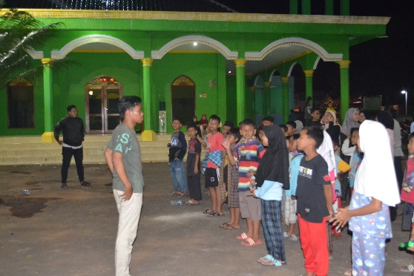
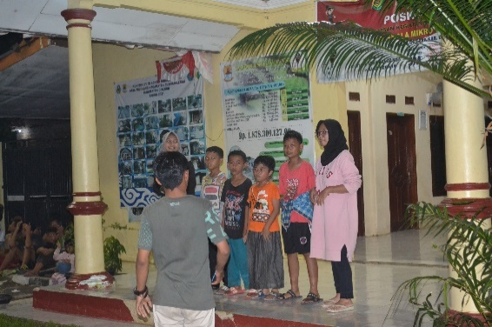

Pelaksanaan Kegiatan dan Evaluasi Kegiatan
Pada pelaksanaan permainan ini instruktur masing-masing kelompok menyiapkan empat anak sebagai pemain inti dalam permainan, dari empat anak tersebut masing-masing memegang ujung dari sisi sarung. Kemudian instruktur meletakan botol yang berisi air di tengah sarung dalam posisi tegak. Dalam permainan ini anak-anak diharapkan menjaga botol agar tetap tegak dari titik awal ke titik akhir yang ditentukan oleh instruktur. Sebelumnya instruktur melakukan atau mencontohkan terlebih dahulu akan permainan yang dimaksudkan.

Gambar 2.
Dokumentasi mengenai instruktur yang mencontohkan permainan
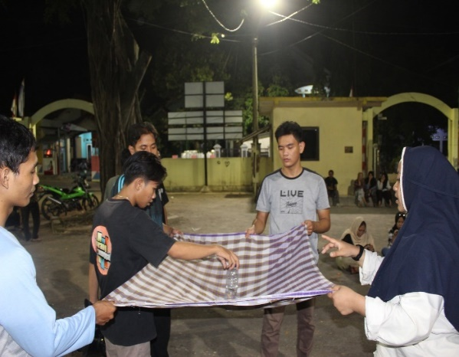 | 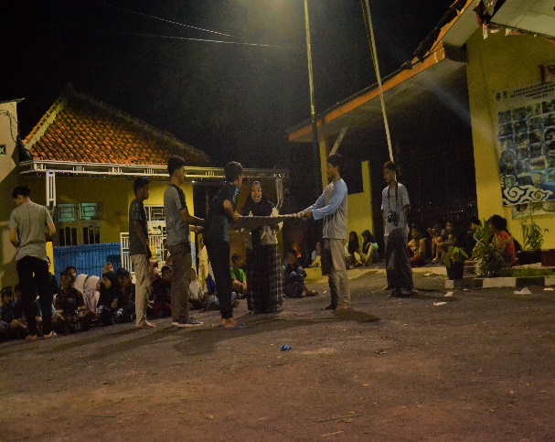

Dalam filosofi peristiwa peletakkan hajar aswad nialinya bisa diterapkan di lingkungan sehari-hari. Sebagai makhluk sosial, manusia tidak bisa terlepas dari hubungan antar sesama. Dalam bergaul atau berinteraksi harus mengedepankan rasa saling menghargai satu sama lain. jika tidak begitu maka bisa menyebabkan perpecahan atau hilangnya rasa persatuan (Thohir Luth, 2006). Nilai-nilai yang terkandung dalam peristiwa Hajar Aswad bagi anak-anak desa wilulang. Dalam proses pembelajaran ini mengajak anak-anak untuk menerapkan nilai-nilai yang terkandung dalam filosofis peletakkan hajar aswad dalam kehidupan mereka sehari-hari. Misalnya dalam berteman walaupun terdapat perbedaan namun harus tetap bersatu dalam mencapai satu tujuan bersama.
Dari peristiwa Peletakan Hajar aswad yang sudah dijelaskan pada bagian A diatas terdapat kesamaan dengan nilai kebhinekaan bangsa Indonesia. Bahwa bangsa indonesia memiliki berbagai macam suku, ras, agama. Namun dari berbagai perbedaan tersebut tidak melunturkan rasa persatuan untuk mencapai tujuan yang sama. Pengambilan nama tim dari pahlawan revolusi adalah seperti yang kita ketahui baik Ahmad Yani ,Suprapto, MT Haryono, S Parman, DI Panjaitan, Sutoyo Siswomiharjo, Maupun Pierre Tendean. Mereka berasal dari daerah yang berbeda beda namun perbedaan tersebut tidak menjadikan halangan bagi mereka untuk mencapai tujuan bersama yaitu mempertahankan ideologi bangsa Indonesia. Hal ini juga dapat memotivasi anak-anak untuk lebih mengenal ketujuh pahlawan revolusi indonesia dan menumbuhkan rasa kebhinekaan seperti halnya yang diterapkan oleh pahlawan revolusi. Dari peristiwa Peletakan Hajar aswad yang sudah dijelaskan pada bagian A diatas terdapat kesamaan dengan nilai kebhinekaan bangsa Indonesia. Bahwa bangsa indonesia memiliki berbagai macam suku, ras, agama. Namun dari berbagai perbedaan tersebut tidak melunturkan rasa persatuan untuk mencapai tujuan yang sama.
Gambar 3.
Dokumentasi Mengenai Yel-Yel Pahlawan Revolusi
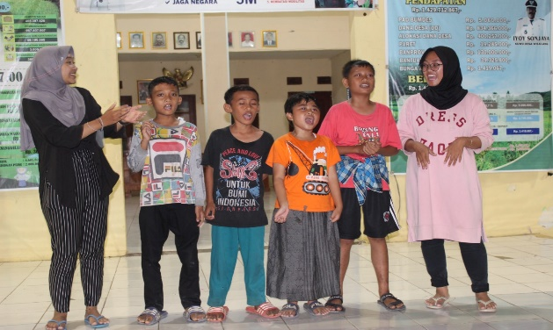 | 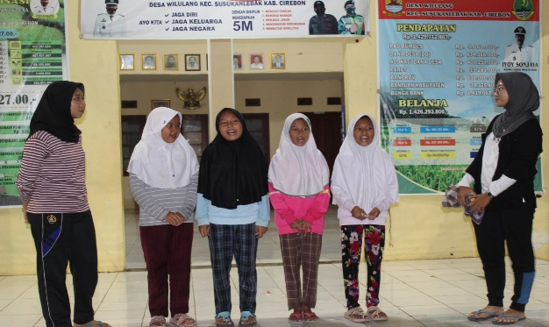

Pada minggu terakhir dalam pelaksanaan permainan tepatnya pada tanggal 20 November 2021. Pengetahuan mengenai filosofi dari peristiwa peletakkan Hajar Aswad maupun pengetahuan mengenai pahlawan revolusi meningkat dari minggu sebelumnya. Karena anak-anak sudah terbiasa memperagakan dan mempraktekan permainan ini dan menyanyikan yel yel tentang pahlawan revolusi sehingga secara tidak langsung pengetahuan tersebut terekam pada memori anak. Berikut ini adalah hasil pengetahuan anak-anak mengenai nilai filosofi peristiwa hajar aswad dan pengetahuan pahlawan revolusi. Sebagaimana terlihat dalam Tabel 2

Tabel 2
Kemajuan Pengetahuan Anak-anak

No | Tanggal | Jumlah Anak | Pengetahuan Filosofi Hajar Aswad | Pengetahuan Tentang Pahlawan Revolusi
1 | 6 November 2021 | 40 Anak | 50% | 40%
2 | 12 November 2021 | 43 Anak | 55% | 60%
3 | 20 November 2021 | 44 Anak | 80% | 85%

Wise dan Velayutham (2009) mengungkapkan bahwa sikap multikultural harus ditumbuhkan melalui rutinitas menuju kehidupan sehari-hari (multikulturalisme dalam kehidupan sehari-hari). Dan, persahabatan adalah cara paling efektif untuk membentuk sikap multikultural dalam kehidupan sehari-hari. Bagaimana anak-anak membangun persahabatan adalah indikator paling mudah seberapa baik nilai-nilai keragaman telah diterapkan dalam kehidupan sehari-hari. Anak-anak dapat dikatakan memiliki semangat kebhinekaan jika mereka inklusif dalam berteman. Mereka tidak memilih teman berdasarkan status sosial, etnis, atau latar belakang agama. Prasyarat ini dipenuhi oleh sebagian besar anak-anak yang diwawancarai di desa Wilulang.
Ketika ditanya apakah mereka paham tentang filosofi dari peristiwa peletakkan Hajar Aswad. Pada tanggal 6 November 2021 Tingkat rata-rata tanggapan ini kurang dari 70% dan pengetahuan tentang pahlawan revolusi sebanyak 40% pada saat pelaksanaan permainan, anak-anak cenderung mengingat tentang filosofi mengenai peristiwa peletakan hajar aswad karena langsung dipraktekkan. Dan pada saat permainan tersebut anak-anak belum begitu mengingat mengenai pengetahuan tentang pahlawan Revolusi karena nama nama Pahlawan Revolusi tersebut hanya sebatas nama kelompok. Pada tanggal 12 November 2021 tingkat pengetahuan anak-anak tentang filosofi dari peristiwa peletakkan Hajar Aswad naik 5%.
Artinya ada peningkatan pemahaman anak mengenai Filosofi dari peristiwa tersebut. kemudian pada tingkat pengetahuan anak-anak mengenai pahlawan revolusi juga meningkat sebanyak 20% karena pada minggu kedua ini intruktur permainan pada masing-masing kelompok membuat sebuah nyanyian mengenai pengetahuan pahlawan revolusi. karena sifatnya dinyanyikan, jadi anak-anak lebih mudah menghafal dan mengerti pengentahuan mengenai pahlawan revolusi. Pada minggu terahir dalam pelaksanaan permainan tepatnya pada tanggal 20 November 2021. Pengetahuan mengenai filosofi dari peristiwa peletakkan Hajar Aswad maupun pengetahuan mengenai pahlawan revolusi meningkat dari minggu sebelumnya. Karena anak-anak sudah terbiasa memperagakan dan mempraktekan permainan ini dan menyanyikan yel yel tentang pahlawan revolusi sehingga secara tidak langsung pengetahuan tersebut terekam pada memori anak.

SIMPULAN
Kegiatan pengabdian masyarakat ini telah dilaksanakan di Desa Wilulang Kecamatan Sususkan Lebak Kabupaten Cirebon. Kegiatan ini membantu persiapan Desa Wilulang yang mewakili Kabupaten Cirebon dalam lomba desa tingkat Provinsi Jawa Barat yaitu lomba Peningkatan Peranan Wanita Menuju Keluarga Sehat dan Sejahtera (P2WKSS). Dari pelaksanaan permainan, pembelajaran memahami makna Filosofis pada Peristiwa Peletakan hajar aswad, Implementasi Nilai Filosofis Peristiwa Peletakkan Hajar Aswad, hingga Hubungan Nilai Filosofi Praktik Peletakkan Hajar Aswad Dengan Kebhinekaan Bangsa Indonesia telah memberikan perubahan dan manfaat kepada anak-anak desa wilulang. Sehingga mereka menjadi lebih aktif dan dapat memahami serta menerapkan nilai-nilai kebhinekaan dalam kehidupan sehari-hari. Selain itu mereka dapat mengenal mengambil nilai positif dari tujuh pahlawan revolusi. Awal sebelum pemberian edukasi, anak-anak desa wilulang tidak memahami arti atau nilai yang tersirat dari peristiwa peletakan hajar aswad dan penerapannya dalam kehidupan, akhirnya ketika diberikan pembelajaran berkaitan dengan pengetahuan mengenai peristiwa peletakan hajar aswad, para anak-anak mulai menerapkan dan menanamkan nilai-nilai kebhinekaan, kebersamaan, gotong-royong, dan persatuan dalam diri mereka, walaupun tidak secara langsung. Selain itu selama proses pembelajaran dalam bentuk permainan anak-anak sangat tertarik dan memperhatikan penyampaian materi dan praktek yang dilakukan, sehingga dapat disimpulkan bahwa belajar tidak harus secara formal, melainkan dengan cara lain seperti permainan dapat mudah diserap oleh anak-anak.

SARAN
Guna meningkatkan kualitas pembelajaran kedepan, maka penulis memberikan saran agar program dapat dilakukan dengan berbagai macam variasi seperti metode pembelajaran dengan menggabungkan unsur kebudayaan, karena dengan begitu akan sangat mempengaruhi bagaimana anak-anak dapat menerima pembelajaran dengan baik. Selain itu alangkah baiknya Desa sebagai pemegang kekuasaan yang ada, dapat qmelanjutkan bimbingan dan Kegiatan mengedukasi agar anak-anak bisa mendapatkan pembelajaran secara informal. Disisi lain pemberian edukasi juga tidak hanya akan berhenti kepada para anak-anak, namun diberikan juga kepada para orang tua, guna menciptakan keluarga yang mempunyai pemahaman dan pengetahuan bersama

UCAPAN TERIMA KASIH
Tidak lupa dalam mendukung kegiatan ini, semua tim mengucapkan terimakasih pada LPPM Universitas Muhammadiyah Cirebon, Kepala Desa Wilulang serta perangkat desa, Anak-anak desa Wilulang, dan semua orang tuan di Desa Wilulang, yang terlibat dalam kegiatan ini.

DAFTAR PUSTAKA
Barthes, R. (1972). Mythologies (J. Cape (ed.); 25th ed.). The Noonday Press.
Peraturan Bupati Cirebon Nomor 47 Tahun 2016 tentang Gerakan Masyarakat Maghrib Mengaji Di Kabupaten Cirebon, Pub. L. No. Nomor 47 Tahun 2016, 1 (2016).
Davidavičiūtė, R. (2020). Cultural Heritage, Genocide, and Normative Agency. Journal of Applied Philosophy. https://doi.org/10.1111/japp.12473
Fitriana, D., Sarip, Rohadi, & Adiantika, H. N. (2020). The Dialectics of Garuda Totem and Covid-19 Totem in the Constitution of Indonesia. UNIFIKASI: Jurnal Ilmu Hukum, 07(2), 162–173.
Gusniarti. (2015, July 23). Anak Berantem dengan Temen, Orang Tua Ter “Kompori.” Kompasina, 1–2. https://www.kompasiana.com/www.kompasiana.com_gusniarti./54f7784da3331104668b458b/anak-berantem-dengan-teman-orang-tua-ter-kompori?page=all#section1
Kholilurrohman. (2019). Aqidah Imam Empat Madzhab Menjelaskan Tafsir Istawa Dan Kesucian Allah Dari Tempat Dan Arah (K. A. Fateh (ed.); 1st ed., Issue July). Nurul Hikmah Press.
Mutmainnah, M. (2017). Kiblat Dan Kakbah Dalam Sejarah Perkembangan Fikih. Ulumuddin : Jurnal Ilmu-Ilmu Keislaman, 7(1), 1–16. https://doi.org/10.47200/ulumuddin.v7i1.180
Qasim A Ibrahim, M. A. S. (2014). Buku Pintar Sejarah Islam Jejak Langkah Peradaban Islam Dari Masa Nabi Hingga Masa Kini (cetakan ke, p. 1218). zaman.
Rahardjo, S. (2008). Negara Hukum yang Membahagiakan Rakyatnya (1st ed.). Genta Press.
Rahardjo, S. (2010). Pemanfaatan Ilmu-Ilmu Sosial Bagi Pengembangan Ilmu Hukum (Ufran (ed.); 1st ed.). Genta Publishing.
Rahardjo, S. (2017). Etika, Budaya, dan Hukum. Jurnal Hukum & Pembangunan, 16(6), 549. https://doi.org/10.21143/jhp.vol16.no6.1229
Rahmat, D., Adhyaksa, G., & Fathanudien, A. (2021). Bantuan Hukum dan Perlindungan Hukum terhadap Perempuan dan Anak di Indonesia. Empowerment: Jurnal Pengabdian Masyarakat, 04(02), 156–163. https://journal.uniku.ac.id/index.php/empowerment/article/view/4921/2733
Rani Yulianti I. (2010). Permainan Yang Meningkatkan Kecerdasan Anak Modern Dan Tradisional (cetakan 1). Laskar Aksara.
Sarip. (2020). Politik Hukum dan Politisasi Hukum Desa dalam Sistem Ketatanegaraan Indonesia. Jurna Bina Mulia Hukum, 4(2). https://doi.org/DOI: http://dx.doi.org/10.23920/jbmh.v4i2.207
Sarip, S. (2019). Produk Hukum Pengkebirian Pemerintahan Desa. Jurnal Hukum & Pembangunan, 49(1), 60. https://doi.org/10.21143/jhp.vol49.no1.1910
Supriatna, C., & Handayani, S. (2021). Ungkapan Bentuk Dan Makna Filosofi Dalam Kaidah Arsitektur Rumah Tradisional Minangkabau, Padang, Indonesia. Jurnal Arsitektur ZONASI, 4(2), 307–316. https://doi.org/10.17509/jaz.v4i2.32964
Syarif, Z., A. Mughni, S., & Hannan, A. (2020). Post-truth and Islamophobia narration in the contemporary Indonesian political constellation. Indonesian Journal of Islam and Muslim Societies, 10(2), 199–225. https://doi.org/10.18326/ijims.v10i2.199-225
Thohir Luth. (2006). Solusi Damai Dalam Perbedaan. In Masyarakat Madani. Mediacita.
Yuhandra, E., Akhmaddhian, S., Fathanudien, A., & Tendiyanto, T. (2021). Penyuluhan Hukum Tentang Dampak Positif dan Negatif Penggunaan Gadget dan Media Sosial. Empowerment : Jurnal Pengabdian Masyarakat, 04(01), 78–84.

